Evolucija človeka: 2. delni izpit (28.1.2015)
- Kdaj je nastal Veliki tektonski jarek? Kako je dviganje gorske pregrade vplivalo na način življenja?
- Ali bi bilo odkritje neandertalskega skeleta v Egiptu pomembno odkritje? Zakaj?
- Kaj je hominizacija? Kateri procesi jo spremljajo?
- Fosilne ostanke Homo erectusa lahko datiramo še 53.000 let nazaj. Kliko časa nazaj pa segajo najzgodnejši fosilni ostanki te vrste?
- Izvor fosilnih stankov rodu Homo datiramo 2.5 milijonov let nazaj. Kateri vrsti te fosili pripadajo?
- Znano je, da je Homo erectus aktivno lovil plen z zasledovanjem. Katere prilagoditve so mu to omogočale?
- Ali je rod Australopithecus direktna predhodna oblika v razvoju človeka?
- Kakšno vrsto hrane so jedli gracilni avstralopiteki in iz česa lahko to sklepamo?
- Katera je bistvena razlika med modelom nadomestitve in multiregionalnim razvojem?
- Kateri dve »vrsti« DNA sta nam pomagali razumeti predniške povezave med različnimi skupinami danes živečih ljudi? Zakaj sta ti dve vrsti najbolj uporabni?
- Razloži pojem Y Adam.
- Znano je, da so v skupinah neandertalcev na lov odhajali tako moški kot ženske. Ta lastnost je močno vplivala na razvoj te vrste. Zakaj?
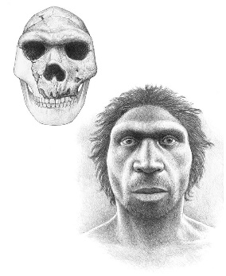
- Bila je dana slika lobanje (kot na tej sliki). Moral si bkrožit kateri vrsti pripada (a) Sahelanthropus, b) Ardipithecus ramidus, c) Australopithecus robustus, d) Homo heidelbergensis).
Nato pa za tiste tri, ki so napačni, napisat po en razlog, zakaj je napačen.

